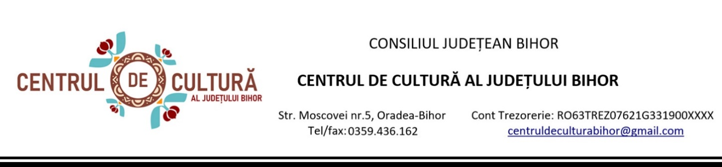
Nr. 711 / 10.11.2021
Aprobat,

Manager
Dl. Mariș Hinsu Florin Marian

METODOLOGIA
DE ADMITERE PENTRU ANUL 2021/2022
a Secției Școala de Arte „Francisc Hubic”

SESIUNEA A – II- A - NOIEMBRIE 2021

Având în vedere prevederile : art.2 , alin.1, art.4 alin.1, 2 și 3 din O.U.G. nr. 118/2006 privind înființarea, organizarea și desfășurarea activității așezămintelor culturale ,
- Art. 3 și 7 din O.G. 102/1998 privind organizarea și funcționarea sistemului de educație permanentă prin instituțiile educaționale ,
- Art.20 alin.1 din Regulamentul de Organizare și Funcționare al Centrului de Cultură al Județului bihor, aprobat prin H.C.J. Bihor nr. 243/29.12.2020,
Se aprobă următoarea metodologie privind sesiunea a II –a de admitere la cursurile organizate în anul 2021/2022 de către Centrul de Cultură al Județului Bihor, prin secția Școala de Arte „Francisc Hubic” :

I. Modul de desfășurare a programului de înscriere:

1. Înscrierile vor avea loc în perioada 10.11.2021 – 19.11.2021 , la sediul instituției, în intervalul orar 10,00 – 16,00 la următoarele specializări:

Nr.  crt | Denumirea specializării | Numărul necesar de cursanți | Durata cursului  (ani) | Tipul instruirii | Ore de curs/  săptămână
1 | Canto Muzică Populară Maghiară | 6 | 3 | individual | 1
2 | Pian Clasic | 15 | 5 | individual | 1
3 | Vioară | 9 | 5 | individual | 1
4 | Improvizație Jazz | 2 | 3 | individual | 1
5 | Instrumente de Suflat din Alamă | 10 | 3 | individual | 1
6 | Percuție | 9 | 3 | individual | 1
7 | Acordeon | 11 | 3 | individual | 1

2. Limita de vârstă pentru fiecare specializare:

SECȚIA | VÂRSTA MINIMĂ DE INSCRIERE (ANI)
Canto Muzică Populară Maghiară | 12
Pian Clasic | 6
Vioară | 7
Improvizație Jazz | 7
Instrumente de Suflat din Alamă | 7
Percuție | 7
Acordeon | 8

3.Acte necesare pentru înscriere:
- Fișa de înscriere;
- Copie carte de identitate pentru cei cu vârsta peste 14 ani;
- Copie certificat de naștere pentru cei sub 14 ani și Copie carte de identitate pentru părinte/tutore, reprezentant legal;
- Declarație privind prelucrarea datelor cu caracter personal;

Fișele de înscriere și Declarația privind prelucrarea datelor cu caracter personal se găsesc pe site-ul instituției – www.culturabihor.ro – precum și la sediul instituției, din Oradea, strada Moscovei nr. 5, jud. Bihor.

Nota bene ! Pentru respectarea normelor de igienă și sănătate recomandăm ca formularele de mai sus să fie completate în prealabil.

4. Taxă înscriere - 70 lei/ specializare.

5. Taxă anuală de curs – 700 lei.

II. Perioada examenelor de aptitudini va avea loc în intervalul:
22 – 26 NOIEMBRIE 2021.
Comisiile de examen se stabilesc prin decizie scrisă a managerului.

III. Testările privind aptitudinile sunt:

- Compartimentul Muzică – Specializări : Canto (Muzică Ușoară, Populară, Clasic) și Instrumente (Chitară, Vioară, Instrumente de suflat populare, Instrumente de suflat de alamă, Percuție, Acordeon, Improvizație Jazz)
- Auz muzical
- Ritm
- Memorie muzicală

NOTĂ ! Conform prevederilor Hotărârii nr. 1.183/2021 privind prelungirea stării de alertă pe teritoriul României începând cu data de 9 noiembrie 2021, precum și stabilirea măsurilor care se aplică pe durata acesteia pentru prevenirea și combaterea efectelor pandemiei de COVID-19,

Accesul persoanelor, cu excepția angajaților, a participanților în cadrul procedurilor judiciare, disciplinare, contravenționale, administrativ-jurisdicționale și a celor administrative din motive de ordine și siguranță publică, a persoanelor care necesită servicii medicale și prestații sociale, precum și a persoanelor care se prezintă la centrele de vaccinare în vederea administrării unei doze de vaccin, în incintele instituțiilor publice centrale și locale, regiilor autonome și operatoriilor economici cu capital public este permis doar celor care fac dovada vaccinării împotriva virusului SARS-CoV-2 și pentru care au trecut 10 zile de la finalizarea schemei complete de vaccinare, care prezintă rezultatul negativ al unui test RT-PCR pentru infecția cu virusul SARS-CoV-2 nu mai vechi de 72 de ore sau rezultatul negativ certificat al unui test antigen rapid pentru infecția cu virusul SARS-CoV-2 nu mai vechi de 48 de ore, respectiv care se află în perioada cuprinsă între a 15-a zi și a 180-a zi ulterioară confirmării infectării cu virusul SARS-CoV-2.

